**Отчёт**

**«Патриотическое воспитание граждан в Республике Дагестан»**

**за IV квартал 2017 г. в МКОУ «Бутринская СОШ»**

  Патриотическое воспитание подрастающего поколения всегда являлось одной из важнейших задач современной школы, ведь детство и юность - самая благодатная пора для привития священного чувства любви к Родине.

     Под патриотическим воспитанием мы понимаем постепенное и неуклонное формирование у учащихся любви к своей Родине. Патриотизм - одна из важнейших черт всесторонне развитой личности. У школьников должно вырабатываться чувство гордости за свою Родину и свой народ, уважение к его великим свершениям и достойным страницам прошлого.

За IV квартал в школе проведена следующая работа:

1.Урок Военной истории

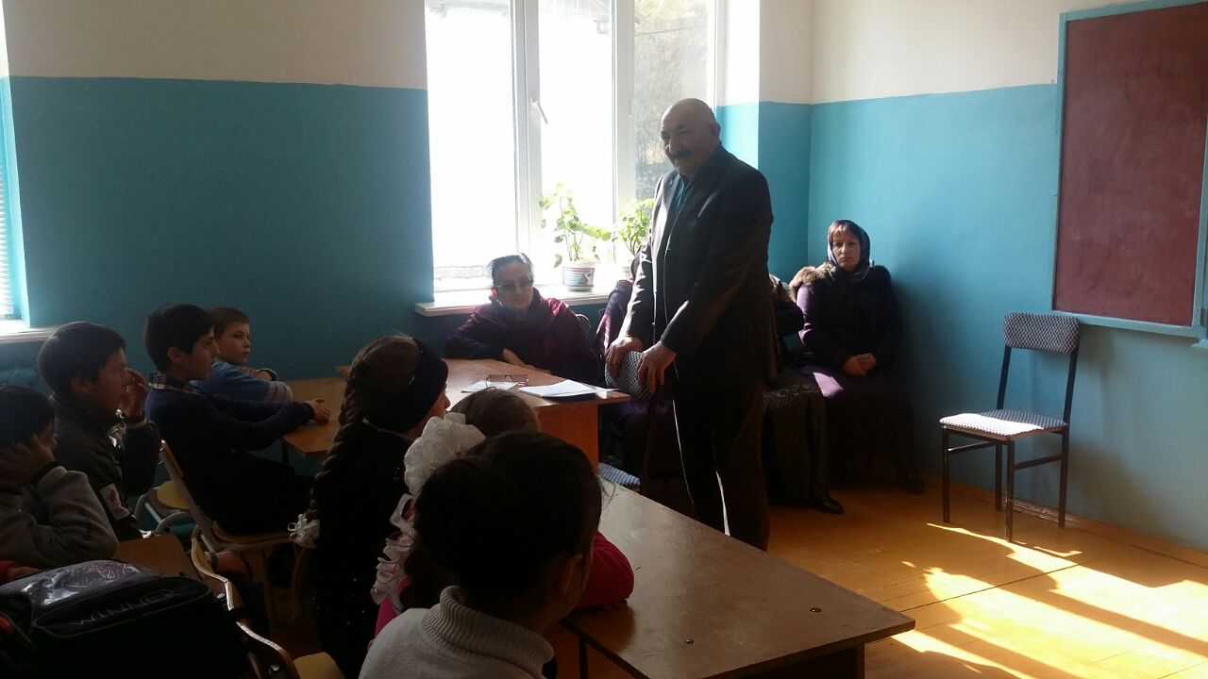

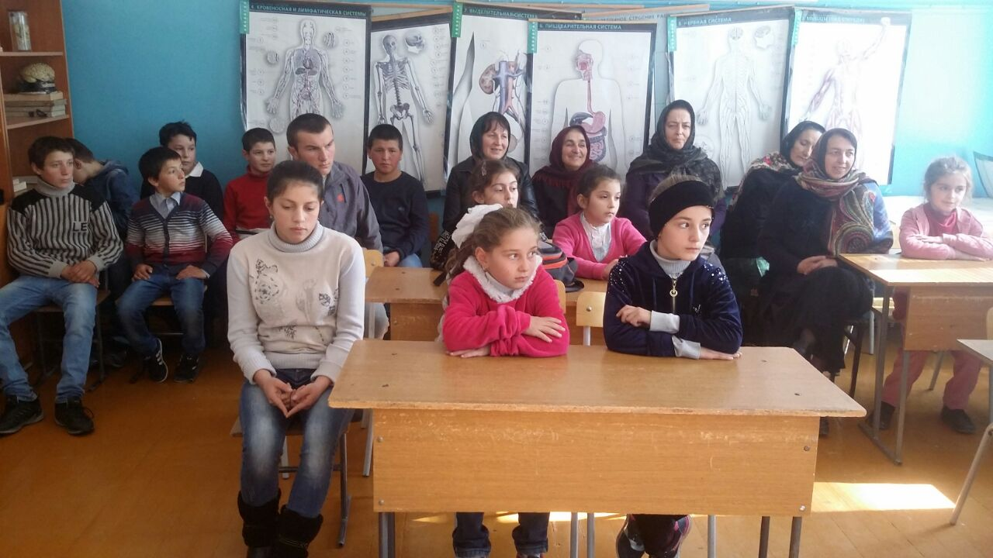

2. «Золотая осень»

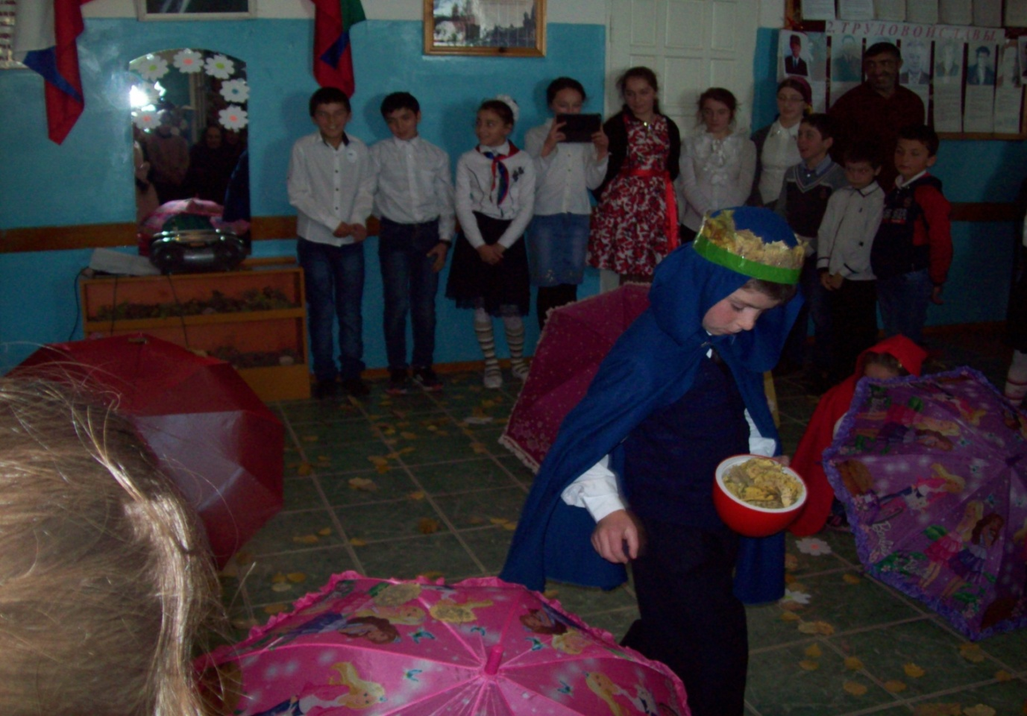

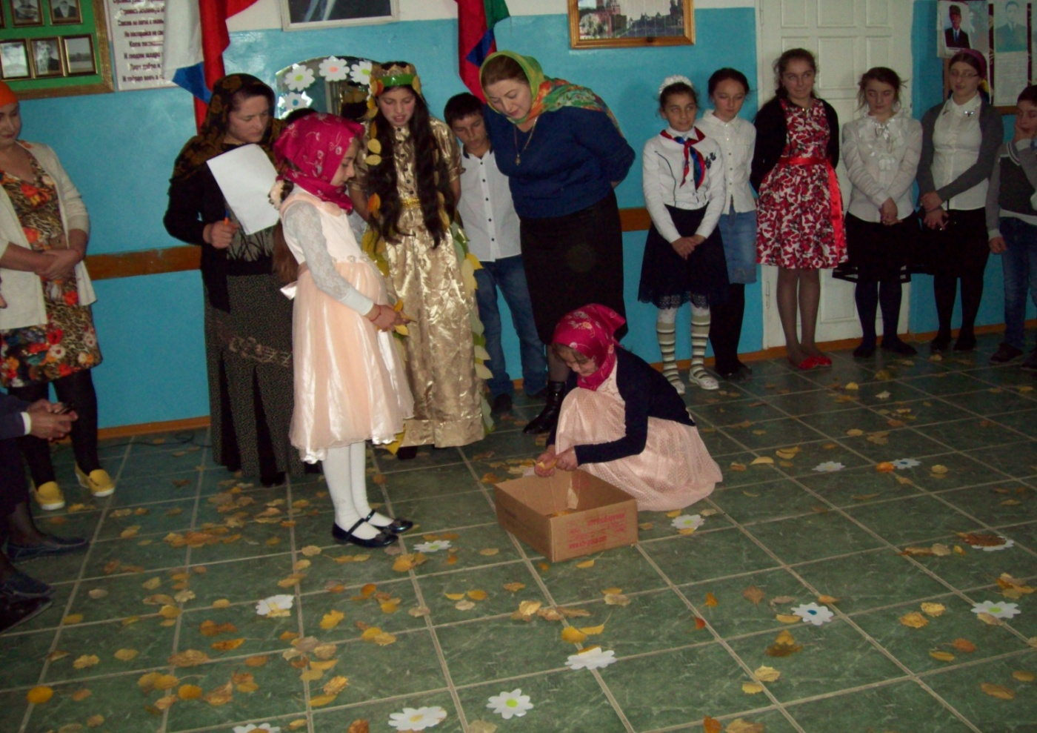

3. «День толерантности»

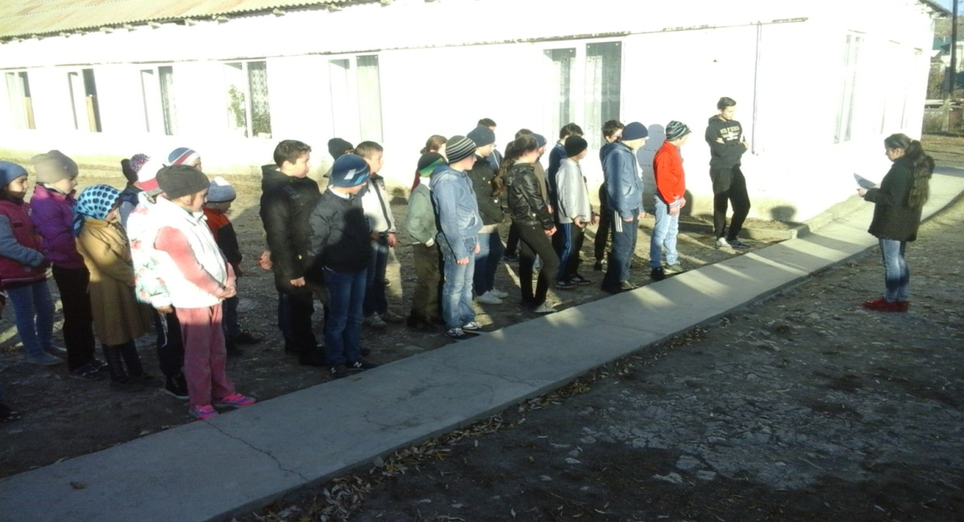

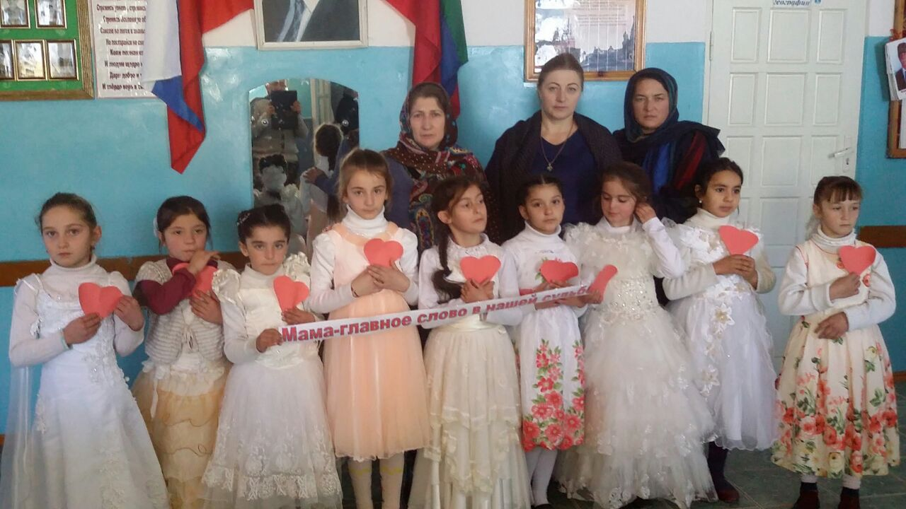

4. «День матери»

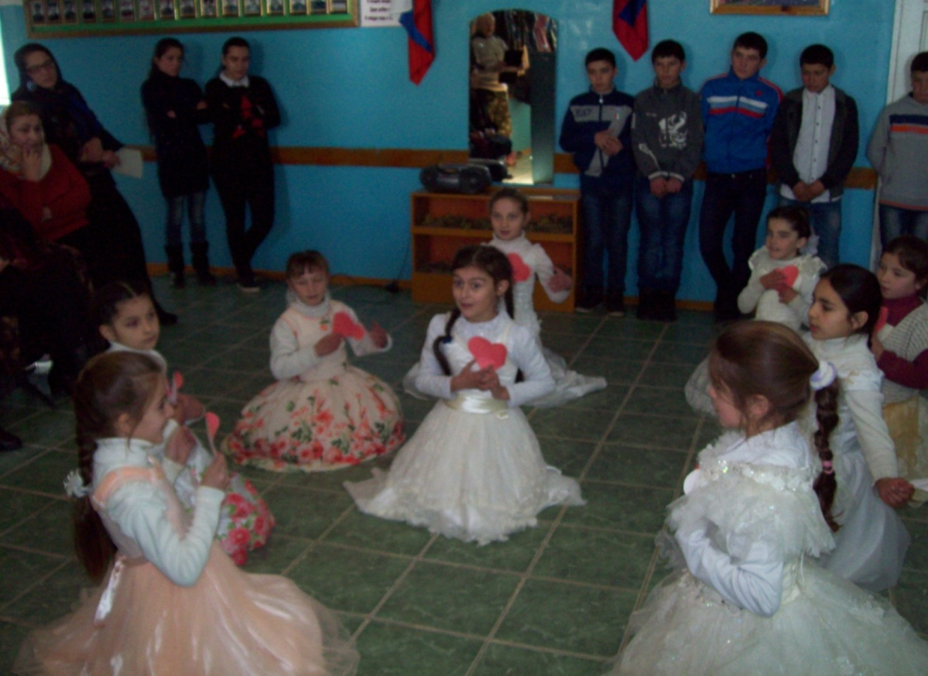

1. Классные часы:

- «Патриотизм начинается с меня»

- «О патриотизме. О Родине…»

- "Как научиться любить свою Родину и быть ее патриотом".

- «Права и обязанности ребенка»

- «Экстремизм и патриотизм»,

1. Беседа «12 декабря – День Конституции РФ»

Зам.директора по ВР ________ Ибрагимов И.Г.